PLASTYKA KL. V – Danuta Kusiak
Drodzy uczniowie, dzisiejszym tematem lekcji jest forma przestrzenna. To taki rodzaj rzeźby bez tematu. Dzisiaj nie będziemy malować, chciałabym żebyście się tylko wybrali na wirtualną wycieczkę czytając notatkę i oglądając poniższe ilustracje. Pozdrawiam. Danuta Kusiak.

TEMAT: O FORMIE PRZESTRZENNEJ DO KTÓREJ PRZENIKA POWIETRZA
Na dzisiejszej lekcji chciałam Was zapoznać z innym rodzajem rzeźby, która nie zawsze coś przedstawia ,co gołym okiem możemy zrozumieć i nazwać jest to tak zwana rzeźba abstrakcyjna. Trudno nam czasami udzielić odpowiedzi jaki jest jej temat.
W abstrakcji główną rolę odgrywa barwa kontrast ,wielkość i różnorodność kształtów i form . Pokażę wam o co w takich rzeźbach chodzi na podstawie kilku zdjęć takich form mobilnych .Miejscem w którym w Polsce jest najwięcej tego typu form przestrzennych jest Elbląg to tam w wielu miejscach znajdują się geometryczne, metalowe czasami kolorowe, abstrakcyjne rzeźby przez które przepływa wiatr. To w Elblągu w latach 1965-1973 odbywała się impreza dla artystów z całego świata tak zwane biennale w efekcie tych spotkań powstało 50 artystycznych form przestrzennych tak odmiennych od klasycznych pomników i rzeźb ale jednak ciekawych sami przyznacie

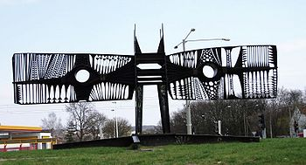
Biennale Elbląg - co przedstawia ta forma?
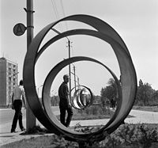
Biennale Elbląg - co przedstawia ta forma?
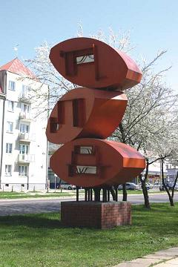
Biennale Elbląg - co przedstawia ta forma?
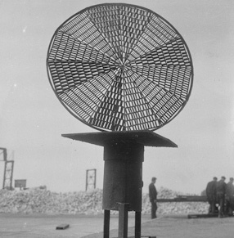
Biennale Elbląg - a tej jaki dalibyście tytuł?
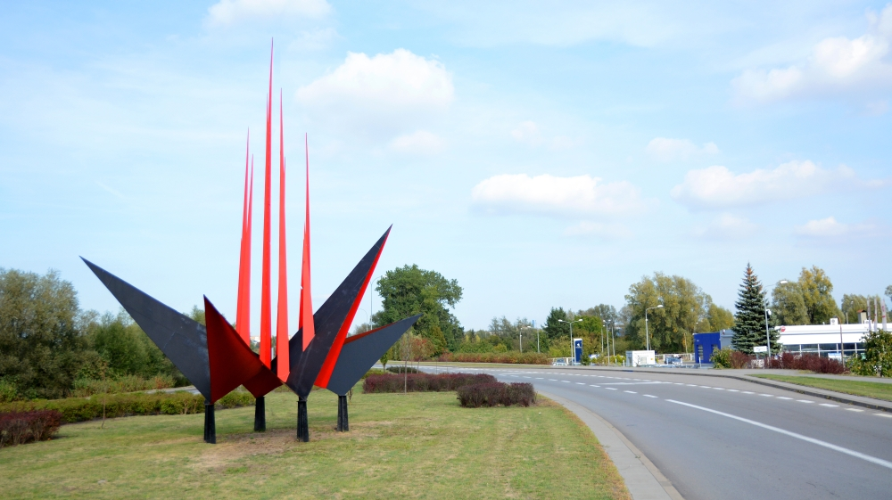
Biennale Elbląg - a tej jaki dalibyście tytuł?
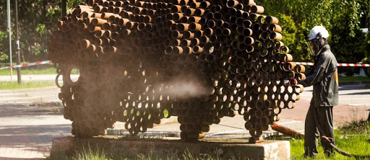
Biennale Elbląg - a tej jaki dalibyście tytuł?
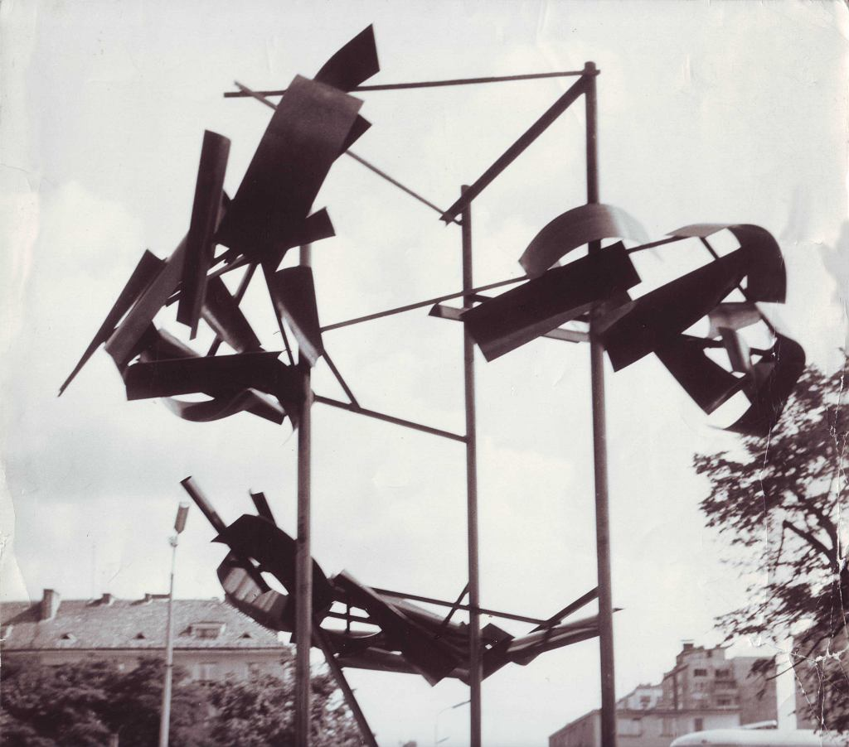

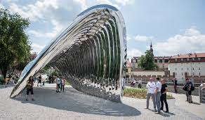
A to już rzeźba ze szkła we Wrocławiu
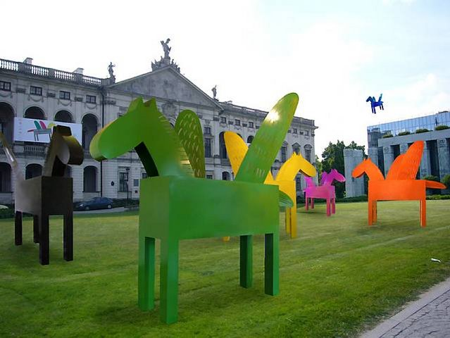
Na koniec pokazuję Wam coś, co też jest z metalu, też jest przestrzenne, ale na pewno nie jest abstrakcją. Są to pegazy postawione na pl. Krasińskich w Warszawie.

